Как себя вести, если пожар застал вас в общественном месте или офисе? Есть несколько правил, как вести себя во время пожара, выполняя которые можно спаси свою жизнь.
Два главных требования правил противопожарного режима:
- Любой работник, заметив первичный признак возгорания, т.е. открытый источник огня, запах гари, задымление, должен незамедлительно сообщить по телефону «01» и приступить к эвакуации.
- Работник может по возможности приступить к ликвидации начального локального очага возгорания первичными средствами пожаротушения.
Разберем боле подробно, как правильно вести себя при пожаре.

Основные меры безопасности при эвакуации
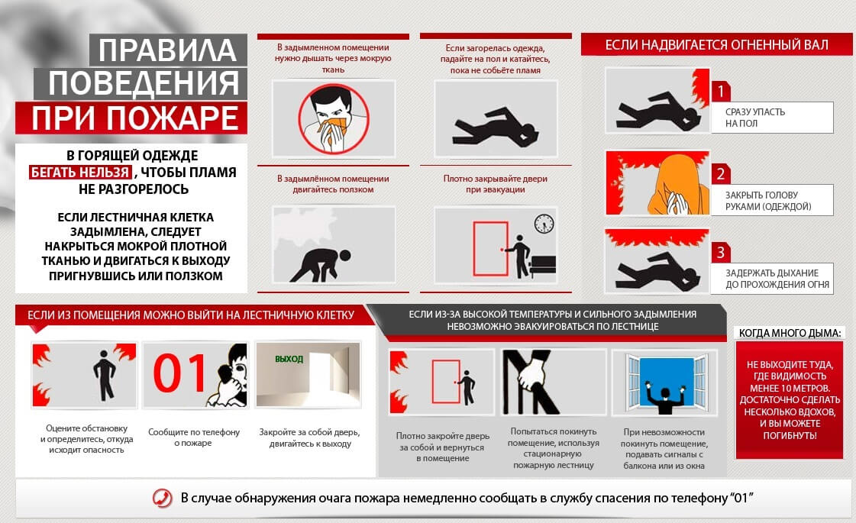Нажмите на картинку, чтобы, чтобы посмотреть ее в большом размере.
Как вести себя во время пожара? Надо помнить о необходимости эвакуации. Основные правила эвакуации следующие:
- эвакуируйтесь, предварительно оценив ситуацию, без паники, соблюдая порядок;
- закрывайте за собой окна, а также выключайте все включенные электроприборы прежде, чем покинуть помещение;
- в случае ограниченной видимости, когда помещение заполняется дымом, двигайтесь к выходу, держась за стены и поручни, дышите через влажный носовой платок или шарф;
- при сильном задымлении, двигайтесь к выходу пригнувшись или ползком, т.к. внизу дыма будет всегда меньше.
- не пытайтесь вызвать лифт, т.к. все лифты в многоэтажных зданиях при пожаре отключаются;
- не прыгайте в окно с большой высоты;

В каком случае можно воспользоваться первичными средствами пожаротушения?
Первичными средствами пожаротушения можно воспользоваться после того, когда вы позвонили по телефону «01», и если вашей жизни ничего не угрожает.Например, любой огнетушитель имеет длину огнетушащей струи не более 2 метров. Так вот, когда вы можете безопасно подойти на данное расстояние к начальному очагу возгорания, тогда можно воспользоваться огнетушителем.
Когда мы видим, что имеется сильнейшее задымление, ни о каком тушении пожара не может идти и речи.

На что надо обратить внимание при нахождении в здании?
При входе в любое общественное место, будь то торговый центр, театр, дворец культуры, необходимо сделать следующее:
- обязательно запомните все выходы, которые только есть. В дальнейшем это может пригодиться;
- ознакомьтесь с планом эвакуации. Этот стенд должен быть в каждом общественном здании. На плане эвакуации есть все выходы в здании, указаны, где находятся первичные средства пожаротушения, где находится телефон, и где находятся ручные пожарные извещатели;
- обратите внимание на знаки пожарной безопасности, которые будут указывать направление к выходам.

